云南省老年人乒乓球协会文件
云老乒〔2012〕18号
★
关于举办第二届乒乓球裁判员培训班的通知

各团体会员单位、各个人会员团队及省中直单位老干办：
省老乒协和玉溪市乒协将在昆明联合举办云南省老乒协第二届乒乓球裁判员培训班，现将有关事项通知如下：
一、培训目标
乒乓球二级裁判。通过培训使参培者熟悉本项目竞赛规则和裁判法，并能够比较准确运用。经培训考核合格，报玉溪市体育局批准后发给乒乓球国家二级裁判员证书。
二、培训内容
（一）最新乒乓球竞赛规则和相关裁判法；
（二）临场裁判执裁程序及考核等；
（三）本项目的基本竞赛编排方法及实践作业考核；
三、培训人员
（一）省老乒协注册会员；
（二）已具备乒乓球一、二级裁判员资格，需要进一步掌握提高裁判编排能力的人员；
（三）已取得乒乓球三级裁判证书并实际从事裁判工作满二年，至少三次在县级或以上体育比赛中担任裁判工作。
四、培训经费
(一)只培训，不办证的交培训费100元，培训一天；
（二）需考二级裁判员的，交培训费300元，培训三天；
五、报名要求
（一）培训人员由各团体会员单位、个人会员团队和各单位老干部部门推荐报名；
（二）培训人员年龄65岁以下，身体健康，安全自负；
（三）能坚持上课听讲，不得无故缺席，考核不合格者，不发裁判员证书；
（四）培训时带好身份证及本人近期小一寸免冠照片二张、记录本、球拍和已有裁判员证书。
六、请各单位认真做好报名组织工作。于10月31日前将报名表及培训费，交到省委老干部局办公楼418号。
电话及传真：0871-3993713 手机：13888570947
QQ：2686517696 电子邮箱：ynlpx@qq.com
七、培训地点及报到时间等另行通知。

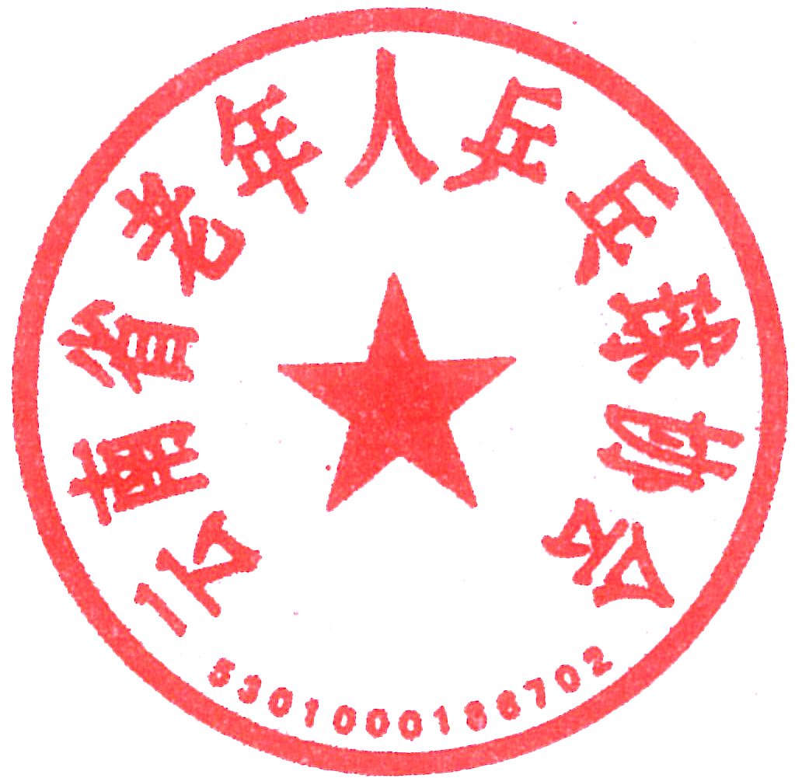

云南省老年人乒乓球协会 玉溪市乒乓球协会
2012年10月15日

